Philips HUE Control Center

Dit document licht toe waar de app uit bestaat.

# Activities

De app maakt gebruik van twee activities.

De eerste is de **MainActivity**, het beginpunt van de app. Deze activity bevat een **ListView** die de namen van alle beschikbare Hue lampen weergeeft. Wanneer je één van de lampen aanklikt wordt d.m.v. een **Intent** de volgende activity geopend, namelijk de **LightSettingsActivity**.

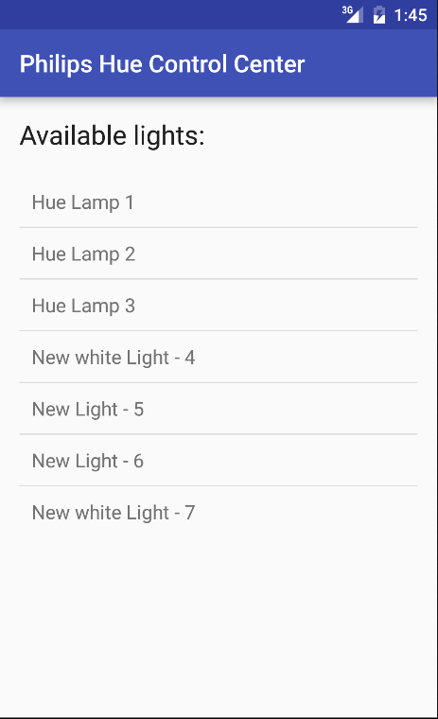

Een screenshot van de MainActivity

De **LightSettingsActivity** haalt de state op voor de desbetreffende Hue lamp. Deze state kun je vervolgens aanpassen door de lamp uit te zetten (met een **Switch**) of door de hue, brightness en saturation aan te passen met de **SeekBars**. Wanneer je de Switch aanklikt of een van de **SeekBars** verplaatst (en loslaat!) zal de lamp worden bijgewerkt.

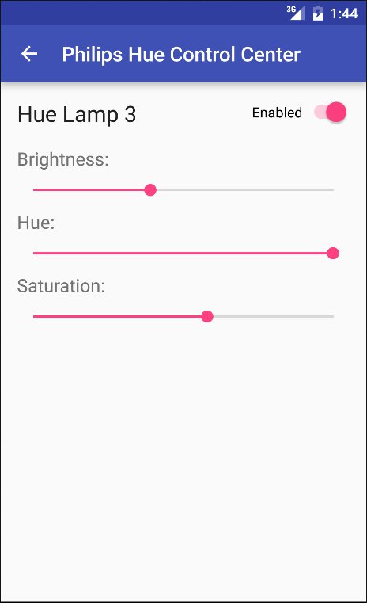

Een screenshot van de LightSettingsActivity

# AsyncTasks

Er worden van meerdere AsyncTasks gebruik gemaakt in de app. Dit zijn allemaal tasks die met de Hue API communiceren. Doordat een groot gedeelte van de communicatie met de API hetzelfde is, is er een abstracte klasse gemaakt die door alle Hue tasks wordt gebruikt, genaamd **AbstractHueTask**. Deze bevat de meeste code en de tasks die hiervan gebruik maken hoeven eigenlijk alleen maar te vertellen hoe de API moet worden aangeroepen en vervolgens de JSON om te parsen. De volgende tasks worden gebruikt:

* **GetLightListHueTask**

Deze wordt in de **MainActivity** gebruikt om een overzicht op te halen van alle beschikbare lampen.

* **GetLightHueTask**

Deze wordt door de **LightSettingsActivity** gebruikt om de state van een lamp op te halen.

* **UpdateLightHueTasks**

Deze wordt ook door de **LightSettingsActivity** gebruikt, om de state van een lamp bij te werken.

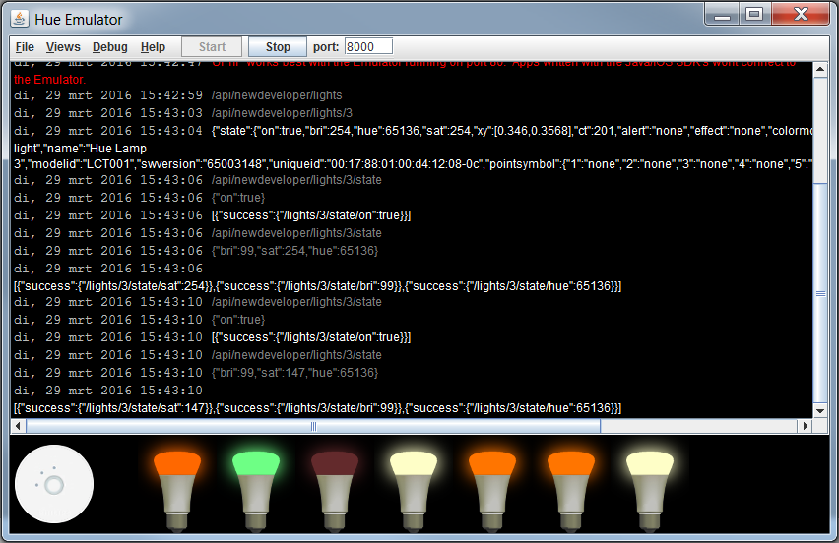

Een voorbeeld van de gemaakte API calls

# Entiteiten

Er is maar één entiteit waar gebruik van wordt gemaakt, namelijk de **Light** klasse. Dit is een versimpelde weergave van de eigenschappen van een Hue lamp. Hierin wordt naast het ID en de naam ook bijgehouden of de lamp is ingeschakeld en wat de hue, brightness en saturation zijn.

# De HueTaskListener interface

In de **onPostExecute** methode van een AsyncTask kun je de UI gaan updaten maar dat kan natuurlijk niet direct vanuit de task zelf. Om die reden is de **HueTaskListener** interface geschreven. Deze bevat één generieke methode die gecalled wordt door de **onPostExecute** methode in de **AbstractHueTask** klasse, waarbij het resultaat wordt meegegeven. Deze interface is geimplementeerd op de **MainActivity** en **LightSettingsActivity**, en deze worden dan ook meegegeven bij het aanmaken van een nieuwe task. In de geïmplementeerde methode wordt er gekeken om welke type task het ging en op basis daarvan wordt de UI bijgewerkt.